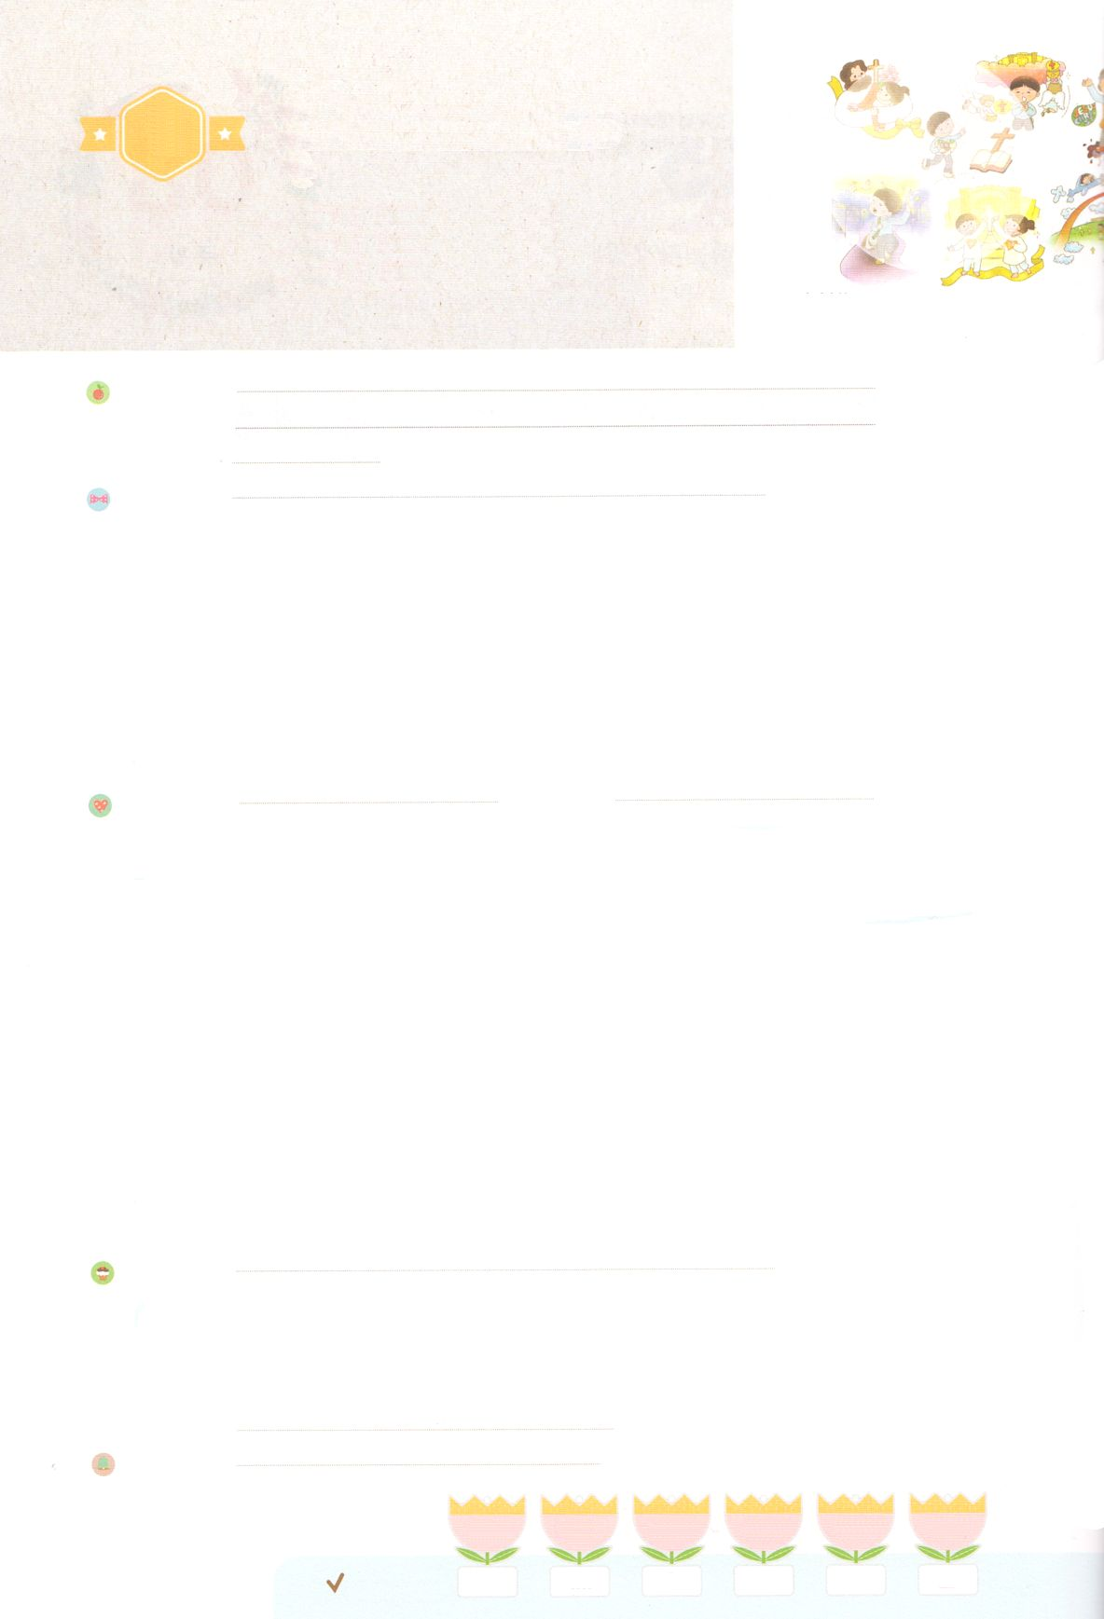

れいはいはさいこうのしゅくふく

わたしを　あいしてくださる　かみさまに

さいこうの　えいこうを　ささげましょう

てんけん　－　いのり

まいにち

れいはい

いのり　　　　　　　　　　　　　　　　　　　　　　　　　　　　　　　　　　　　　　　　　　しかいしゃ

しとしんじょう　　　　　　　　　　　　　　　　　　　　　　　　　　　　　　　　　　　　　　みんなで

さんび　　　　　　　　　　　　　　さんびか456ばん（しゅとともにあゆむ）しょうりするみぶん(2019ねんこどもさんびしゅうろく)

せいしょ　　　　　　　　　　　　　　　　　　　　　　　　　　　　　　　　　　　しと1:3～8

**1:3～8**　イエスはしみをけた、の、らにわれて、ののことをり、くのかなをもって、ごがきていることをたちにされた。らといっしょにいるとき、イエスはらにこうじられた。「エルサレムをれないで、わたしからいたのをちなさい。ヨハネはでバプテスマをけたが、もうもなく、あなたがたはのバプテスマをけるからです。」そこで、らは、いっしょにまったとき、イエスにこうねた。「よ。こそ、イスラエルのためにをしてくださるのですか。」イエスはわれた。「いつとか、どんなときとかいうことは、あなたがたはらなくてもよいのです。それは、がごのをもっておめになっています。しかし、があなたがたのにまれるとき、あなたがたはをけます。そして、エルサレム、ユダヤとサマリヤの、およびのてにまで、わたしのとなります。」

みことば　　　　　　　　　　　　てんけん　－　いのり　　　　　　　　　　　しかいしゃ

はみことばによってこのとをされました。そして、みことばによって

たちとともにおられ、いにいてくださいます。たちがるとき、えて

くださいます。

　とのをってかられたたちは、サタンのとしてきてにく

しいをきています。それゆえ、はもうにうことができるように

いのをくださいました。それがイエス・キリストののとです。の

はきなで、いまとたちとによってともにおられます。

　をべえるのきにとはばれました。がとを

**237かをかす**としてしてくださっています。ですから、はどんなでも

**にって**、**みことば**に**って**きます！

いのり　　　　　　　　　　　　　　　　　　　　　　　　　　　　　　　　　いっしょに　おおきなこえで

いのりましょう

ちちなる　かみさま、ありがとうございます！みことばによって　このよと　ひとを　そうぞうされた

かみさま、　わたしの　すくいぬしである　イエス・キリストを　しんじます。ぜんのうの

かみさまが　せいれいで　みたしてください。　ぜんせかい　237かこくを　いかす　しょうにんと

して　しゅくふくしてください。 いきておられる　イエス・キリストの　おなまえによって

おいのりします。アーメン

しゅのいのり　　　　　　　　　　　　　　　　　いっしょに　しゅのいのりを　いのって　れいはいを　おえましょう

フォーラム　　　　　　　　　　　　　　　　　　きょうの　みことばを　きいて　パパとママと　はなしを　しましょう

　　　　　　　　9日　　　　　10日　　 　　11日　 　　　12日　　 　　13日　 　　　14日

　　まいにち

　　　　　　　　　　　　　　　チェックしよう 　げつよう　　　かよう　　　すいよう　　 もくよう　　　きんよう　　 どよう

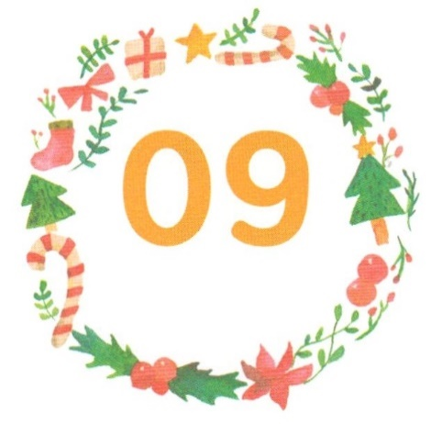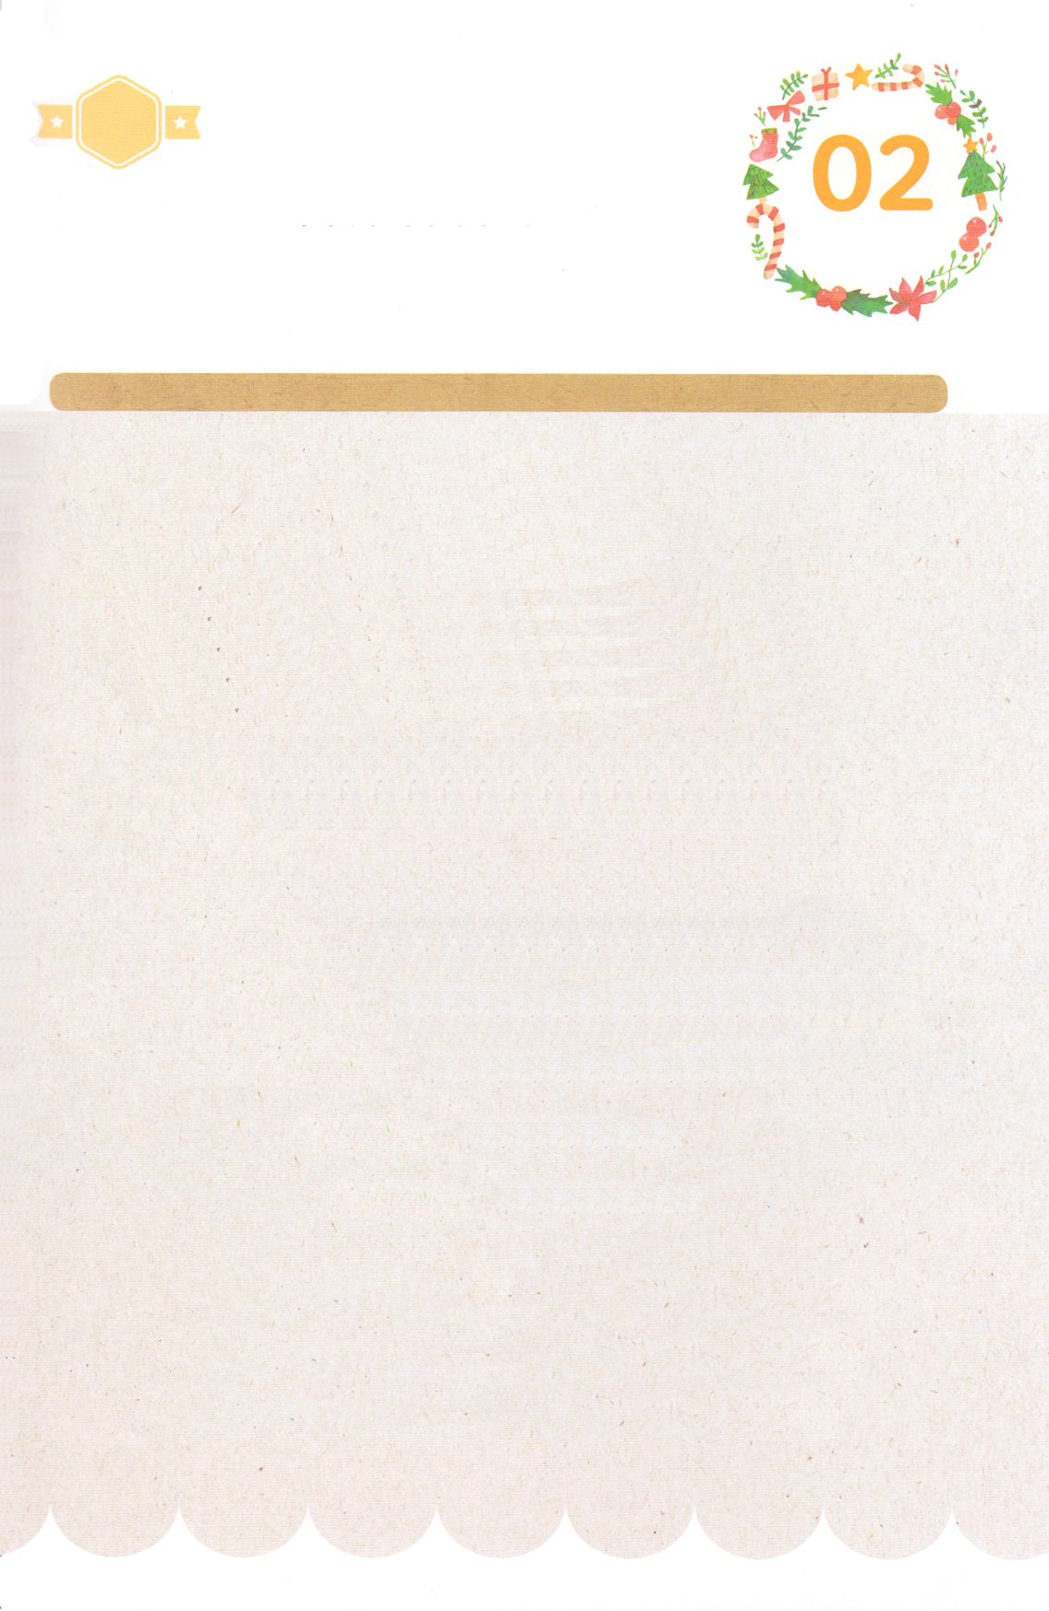

みことば　あんしょう

あま～い

１３３

１３３とは、みことばを　１にち　３かい　３かいずつ　よめば

　　　　　　いっしゅうかんに　おぼえることが　できるという　いみです。

あまくて　ふしぎな　かみさまの　みことばを　まいにち　よみましょう。

よく　みえる　ところに　はっておいて　いっしゅうかん

くりかえし　よんで　みことばを　おぼえましょう

げつようび

**イエスは くるしみを　うけた　のち、**

**よんじゅうにちの　あいだ、**

**かれらに　あらわれて、**

**かみのくにの　ことを　かたり、**

**かずおおくの**

**たしかな　しょうこを　もって、**

**ごじぶんが　いきていることを**

**しとたちに　しめされた。**

しと１しょう３せつの　みことば

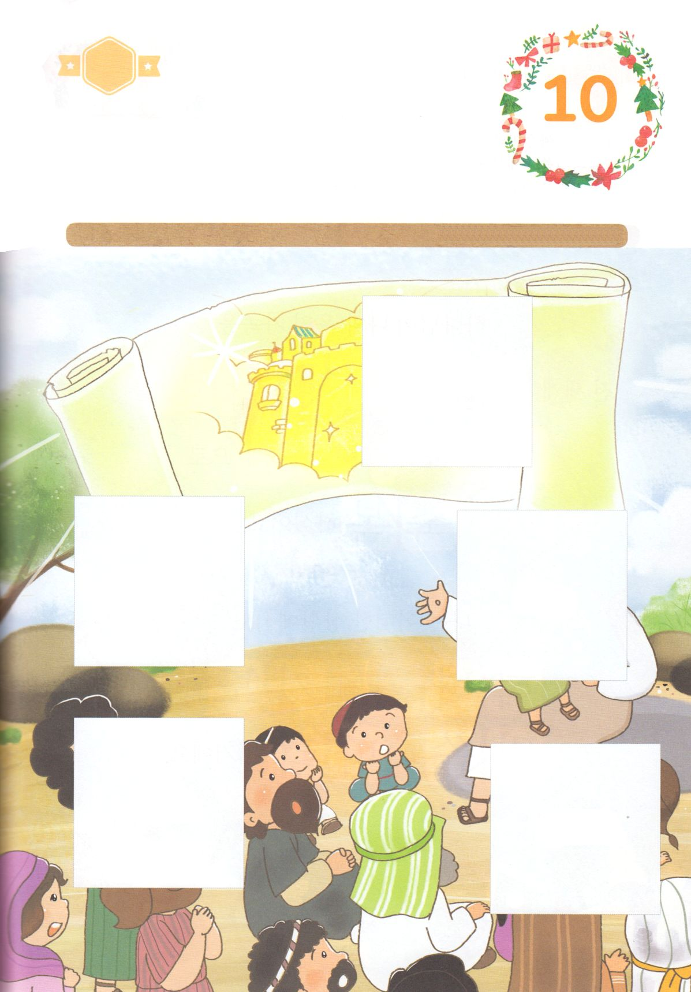

きりはりしよう

きって　はりましょう

イエスさまを　しゅじんとして　こころに　おむかえした　わたしたちは

かみのこどもです。　てんごくの　はいけいで　いきています。

すくわれた　わたしたちは　えいえんの　かみのくにが　はいけいです。

したの　えの　あいている　ところに　つぎのページから　あう　えを

きって　はりましょう。

ちょき　ちょき

はるところ

はるところ

はるところ

はるところ

はるところ

　じゅんびする　もの：　はさみ　のり　つぎのページ

かようび

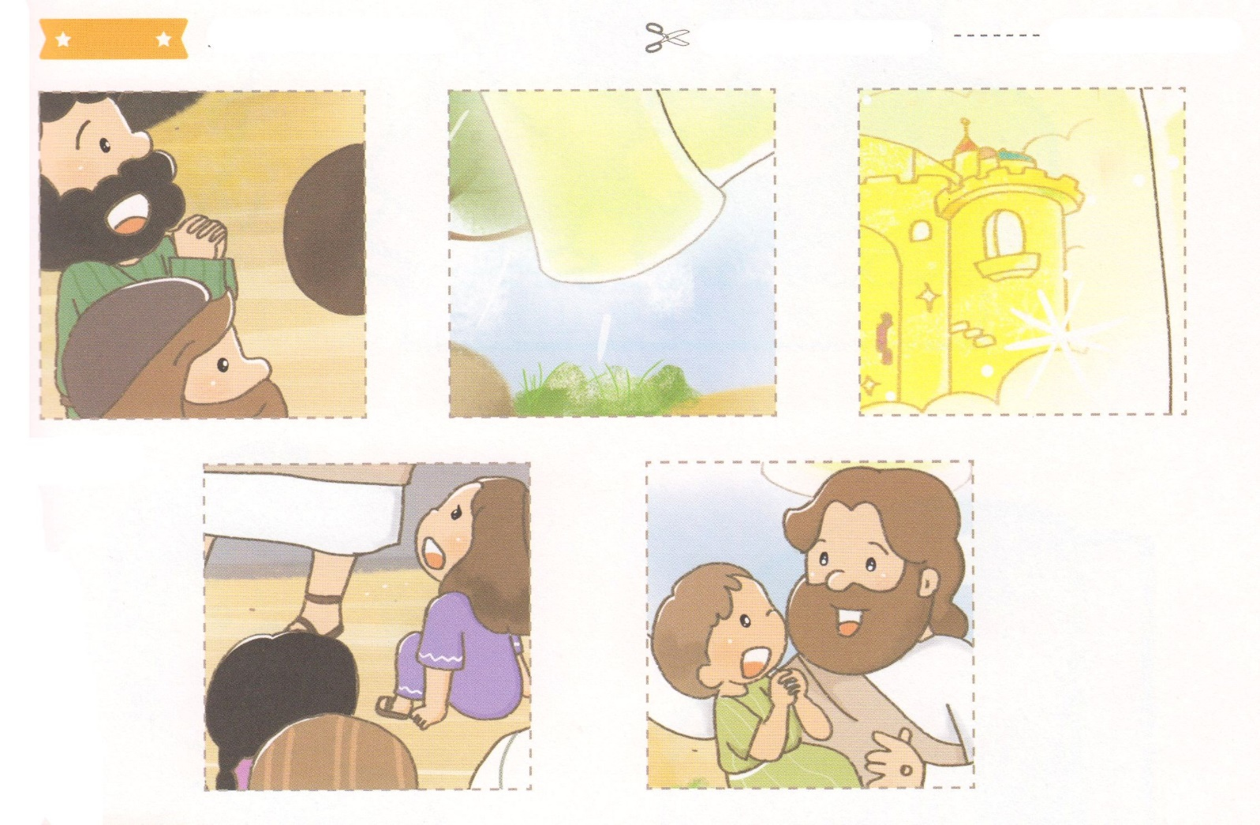

ふろく　　　　　　　　　　　　　　　　　　　　　　　　　　　はさみで　きりましょう

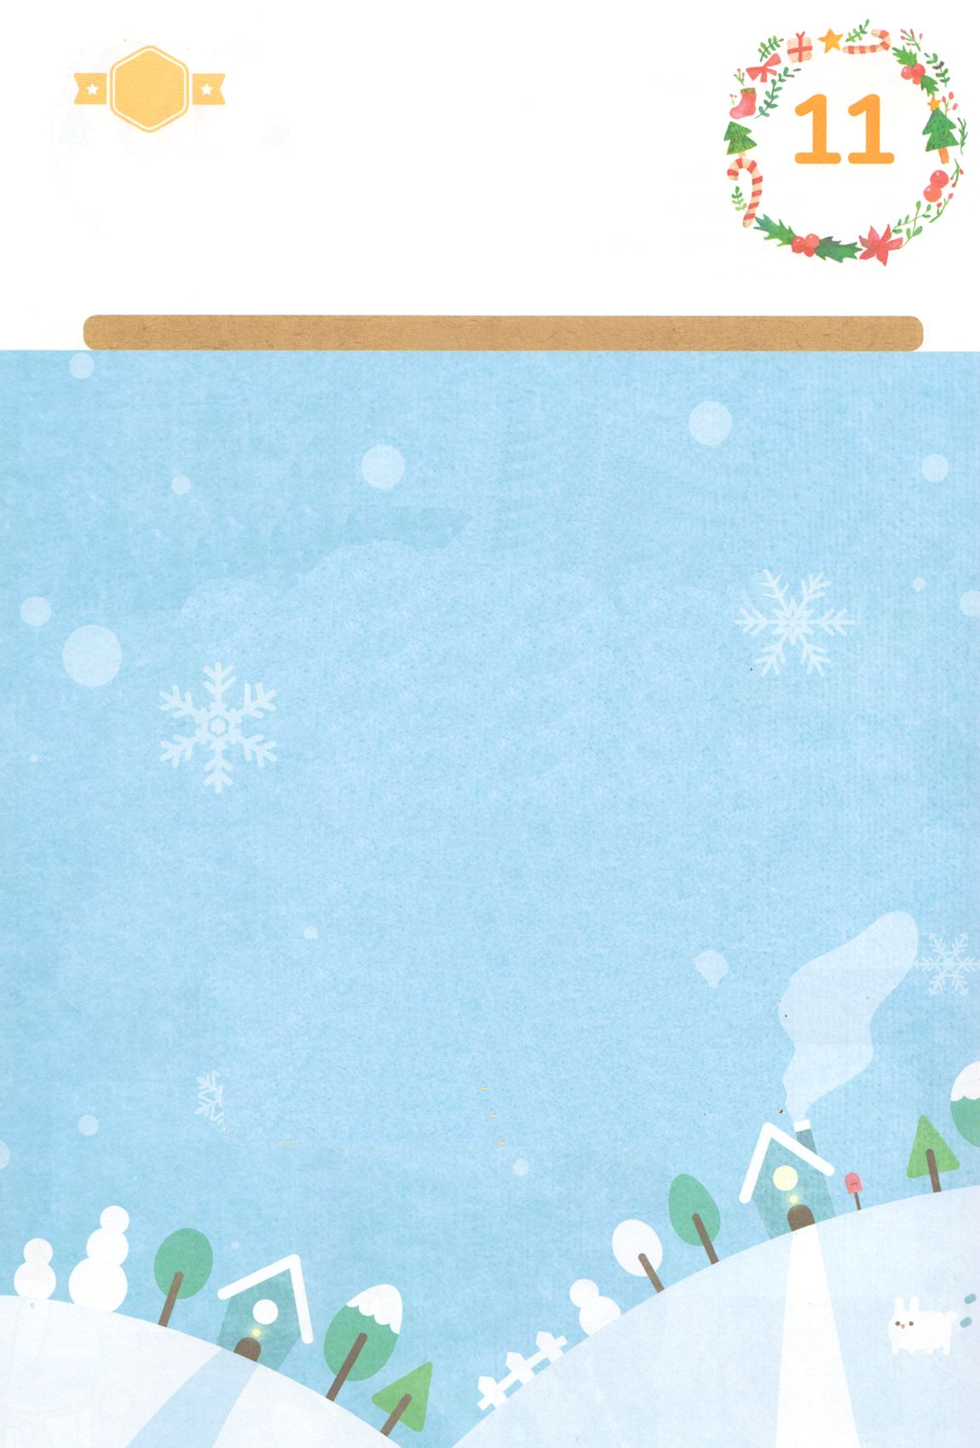

かくしんさがし

はーい！

わたしです！

すいようび

かみさまが　わたしと　かぞくを　ぜんせかい

237かこく を　いかす

しょうにん として

しゅくふく して　くださっています。

わたしは　どんな　じょうきょうでも

かみさま に　いのって、

みことば に　したがって　いきます！

かくしんの　ないようを　こころに　きざみましょう

きょうも　パパとママと　いっしょに　れいはいしましょう。

きょうの　みことばで　じゅうような　たんごを　もういちど

かんがえてみましょう。

したの　ないようを　よんで　じゅうような　たんごを

なぞって　かきましょう

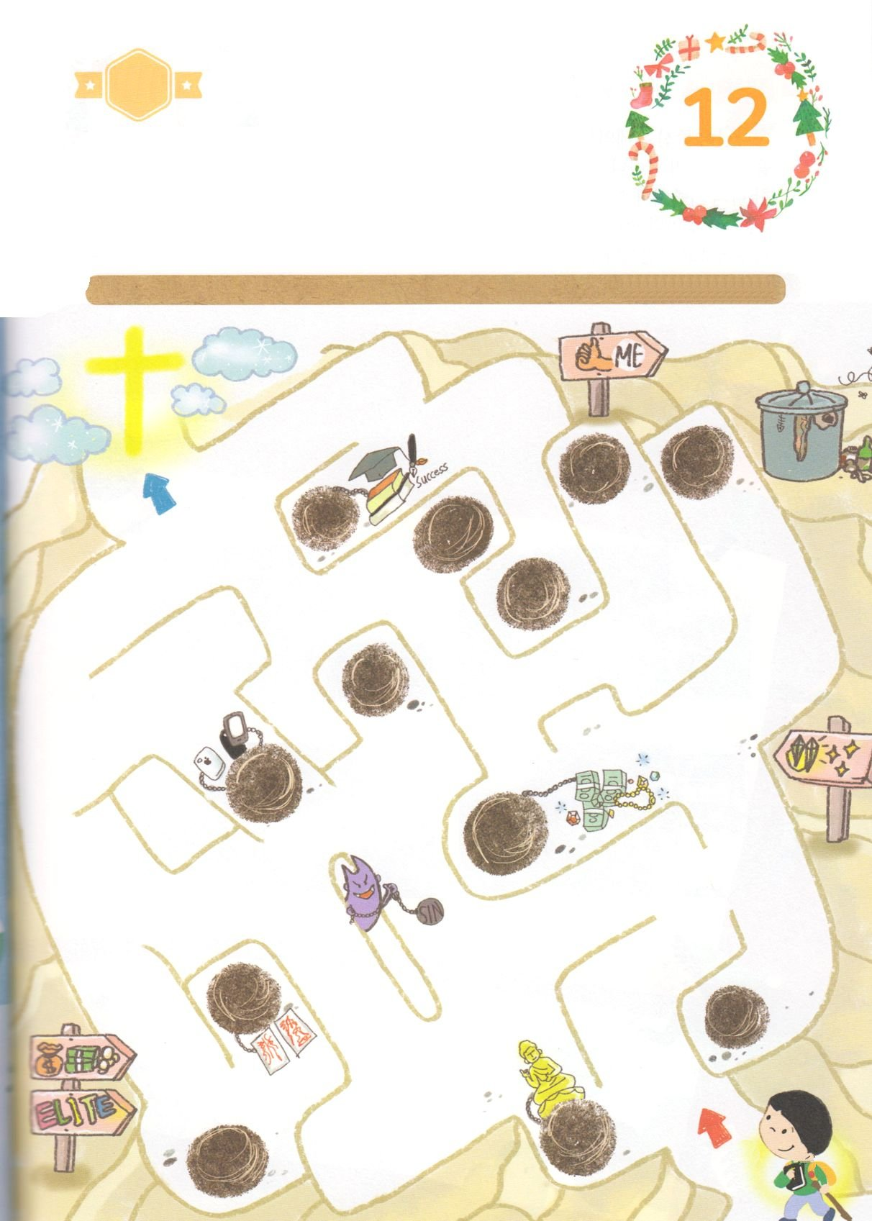

さがして　いろをぬろう

どこ？

かくれている　えを　みつけたり　きれいに　いろを

ぬったり　しましょう

くらやみは　いつも　やすまず　わたしたちを　だまそうとしています。

かみさまに　いのらず　れいはいも　しないようにと　いいます。

そして　かみさまより　ほかの　ことを　もっと　すきになるように　させます。

しかし　わたしたちには　かみさまから　あたえられた　けんいが　あります。

イエスさまの　おなまえによって　サタンと　あくれいを　しばることが　できる

いのりの　ちからで　くらやみの　ちからを　くだいて　かみのくにを　みつけて　いきましょう。

もくようび

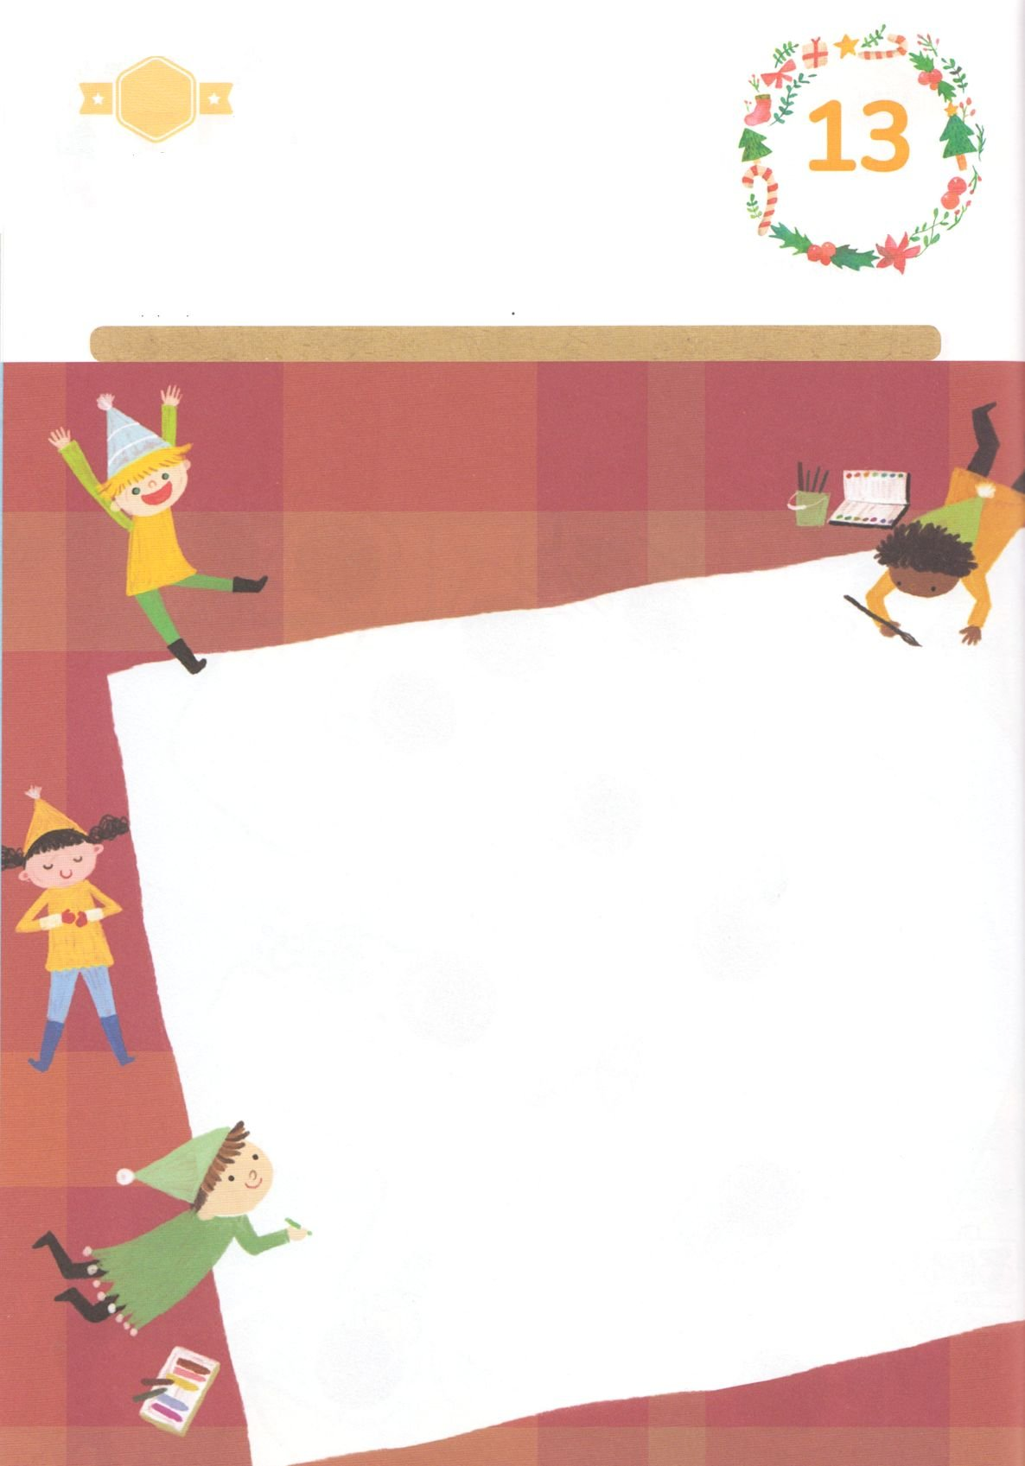

パパとママと　いっしょに　おはなしして

かみさまが　よろこばれる　かんがえ　ことば　こうどうを

えで　ひょうげんしましょう。

　かみさまからの　めぐみの　プレゼントである　すくいを　せかいの　すべての

　ひとが　みんな　うけることが　できるなら、どれほど　よいでしょうか。

　すくいの　プレゼントを　まだ　うけていない　かぞくや　きんじょの　ひと

　ともだちの　ために　イエスさまの　みなを　よんで　いのりましょう。

　パパとママと　かみさまからの　プレゼントについて　はなしを　して

　えか　じで　ひょうげんしましょう。

ひょうげんしよう

ひそひそ

きんようび

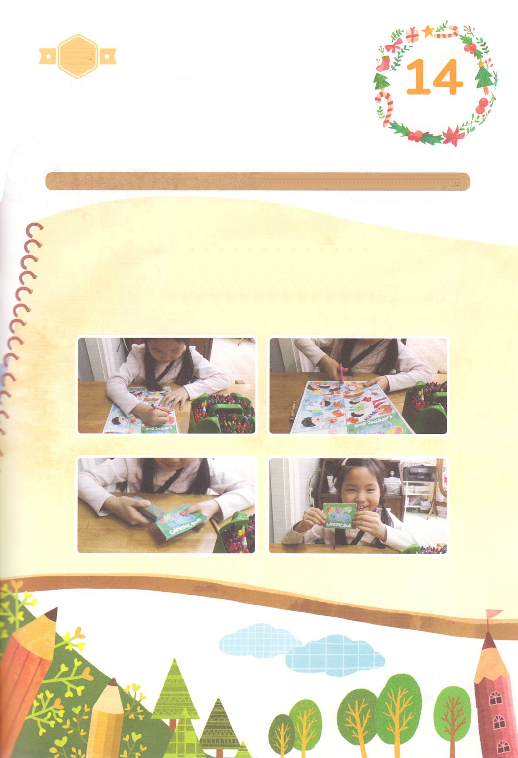

ワーク

たのしい　ワークをして　いっしゅうかんの　みことばを

こころに　きざみましょう

　かみのこどもである　わたしたちは　かみさまを　「ちちなる　かみさま」と

　よぶことが　できます。　また　このちじょうで　かみのこどもの

　しゅくふくを　どうどうと　あじわって　しょうりすることが　できる

　しゅくふくも　もっています。　かみのこども　しゅくふくカードを

　つくって　かみのこどもの　みぶんと　けんいを　おもいきり　あじわいましょう。

　えに　きれいな　いろを　ぬって　わたしだけの　いろえほんを　つくりましょう。

　　　　　　　　　　　　　　　　　じゅんびするもの　│　はさみ　ホチキス　いろえんぴつ　つぎとそのつぎのえ

かみのこどもの　しゅくふく

いろえほんを　つくろう

パッパ

パッパ

どようび

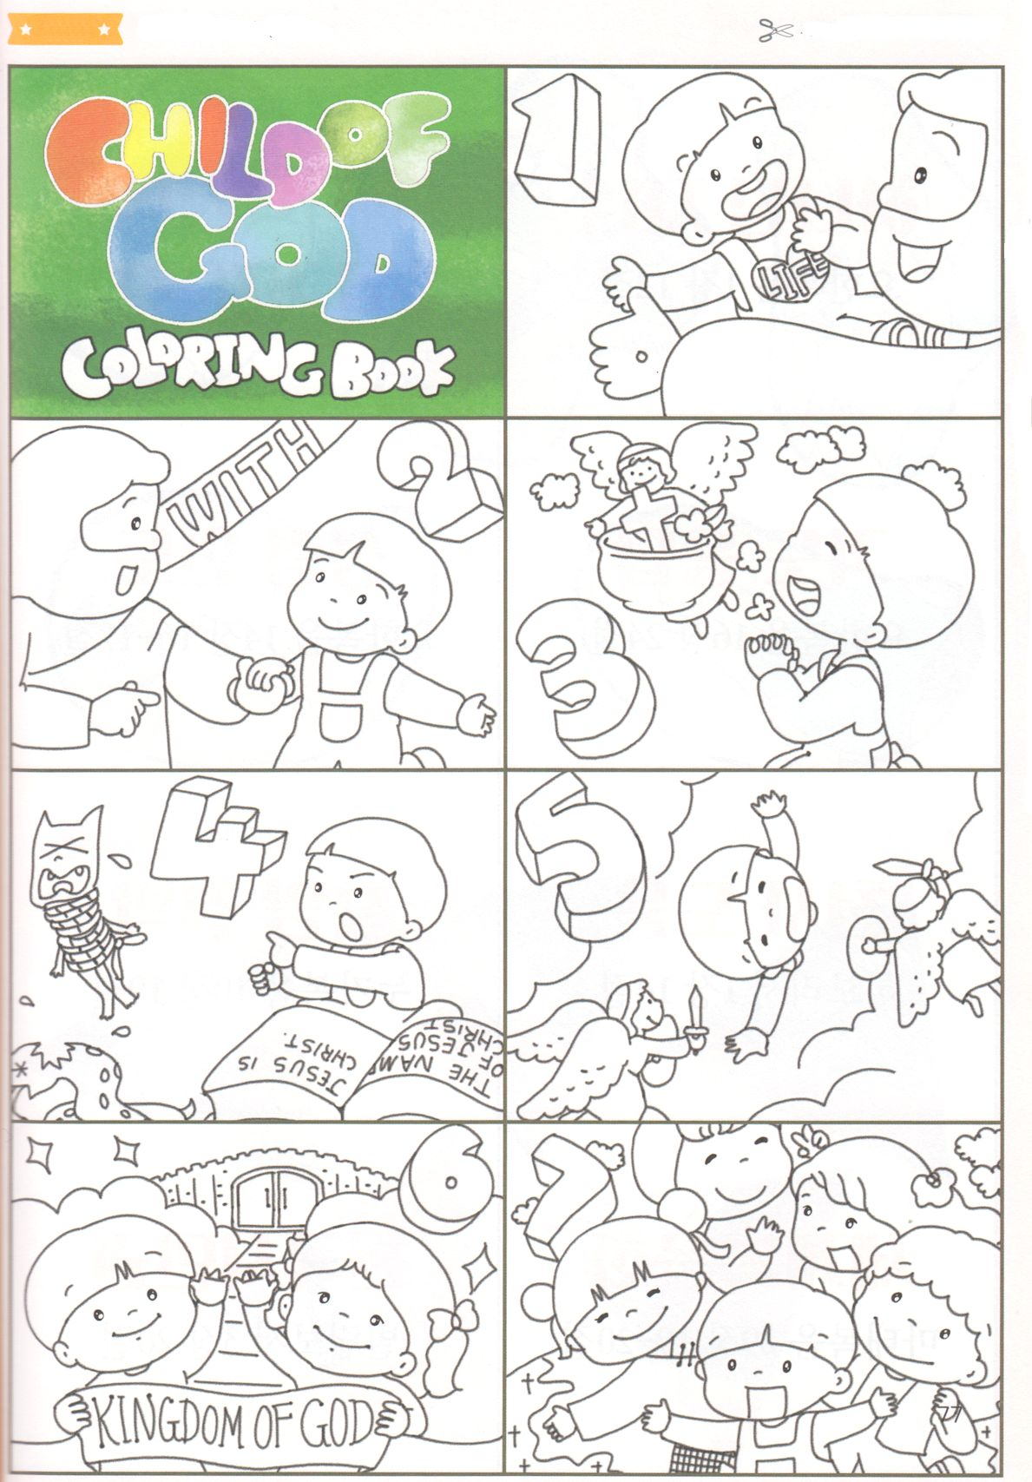

ふろく　　　　つぎのページと　おもてうらを　はりあわせて　つかってください　　　　　　　はさみで　きりましょう



せかいふくいんか

マタイ28:19～20

てんごくの

こくせき

ピリピ3:20

くらやみ

しばる

ルカ10:19

みつかいの

たすけ

ヘブル1:14

せいれいの

みちびき

ヨハネ16:16～17

いのりのこたえ

ヨハネ16:24

かみのこどもの

７つの

しゅくふく

かみのこども

ヨハネ1:12